

Montréal

Mai 2016

**Rapport d’équipe**

***Influence des activités humaines sur la qualité de l’eau des ruisseaux de l’île de Montréal***

**Membres de l’équipe :**

|  |  |  |  |
| --- | --- | --- | --- |
| **Prénom** | **Nom** | **Courriel** | **Institution** |
| **Morgan** | Botrel | morgan.botrel@umontreal.ca | UdeM |
| **Laurent** | Fraser | laurent.fraser.1@gmail.com | UQAM |
| **Jean-Olivier** | Goyette | jogoyette7@yahoo.ca | UdeM |
| **Jean-Francois** | Lapierre | jfrancoislapierre@gmail.com | UdeM |
| **Antoine** | Prince | antoine.prince1805@gmail.com | UdeM |

**Problématique**

Même si la majorité de l’eau de ruissellement de Montréal transit par le réseau souterrain, on retrouve plusieurs ruisseaux sur l’ile qui montrent une très large gamme de qualité d’eau en termes de sels, métaux, nutriments et bactéries. Montréal ayant un territoire « naturel » et un climat homogène, ces différences de qualité d’eau sont occasionnées par l’activité humaine. Basé sur l’hypothèse que les polluants retrouvés dans les ruisseaux de surface de Montréal reflètent l’utilisation du territoire environnant, les ruisseaux peuvent être utilisés comme modèles permettant d’estimer la charge en polluant occasionnée par les différentes activités humaines vers l’ensemble du réseau hydrographique de Montréal, et ultimement, vers le fleuve.

Ce projet vise donc à tester l’hypothèse que les différentes utilisations du territoire de Montréal se reflètent directement dans la qualité de l’eau. Nous supposons aussi que la distribution des différents polluants se regroupera en grandes catégories (e.g. sels, nutriments, bactéries, métaux), puisque ces contaminants partageront des sources communes. Nous pourrons par la suite cartographier la qualité de l’eau des ruisseaux basé sur ces grandes catégories, développer des relations avec l’utilisation du territoire, et extrapoler ces relations à l’ensemble de l’ile pour estimer les polluants générés par l’activité humaine.

**Méthode**

Nous avons relié les données de la qualité de l’eau des ruisseaux de l’ile de Montréal (RUISSO; http://donnees.ville.montreal.qc.ca/dataset/rsma-donnees-ruisso-annuelle) à l’utilisation du territoire (CMM) ainsi qu’aux différents types d’indutries présentes (NPRI). Le bassin versant des ruisseaux a été déterminé selon les modèles numériques d’élévation basé sur des cartes topographiques (1:50 000, BNDT), et pour chaque bassin versant le % d’utilisation du territoire (résidentiel, commercial, surface perméable, imperméable...) a été déterminé et mis en relation avec la moyenne à long terme des données de qualité de l’eau pour chaque site. Une analyse en composante principale a été effectuée pour déterminer les relations entre les polluants. Une approche par regression multiple a été utilisée pour identifier l’impact relatif des différentes caractéristiques du territoire sur la qualité de l’eau des ruisseaux. L’ensemble des données « nettoyées » qui ont été utilisées pour les analyses sont disponibles à xxx.com (pour l’instant dropbox).

**Résultats**

Les polluants retrouvés dans les ruisseaux se regroupent en 3 grandes catégories (Figure 1) : sels (e.g. sodium, magnésium), bactéries (E. coli) et nutriments et métaux (p.ex phosphore total, matière en suspension, plomb, cadmium). La base de données RUISSO décrit l’ensemble des variables analysées.

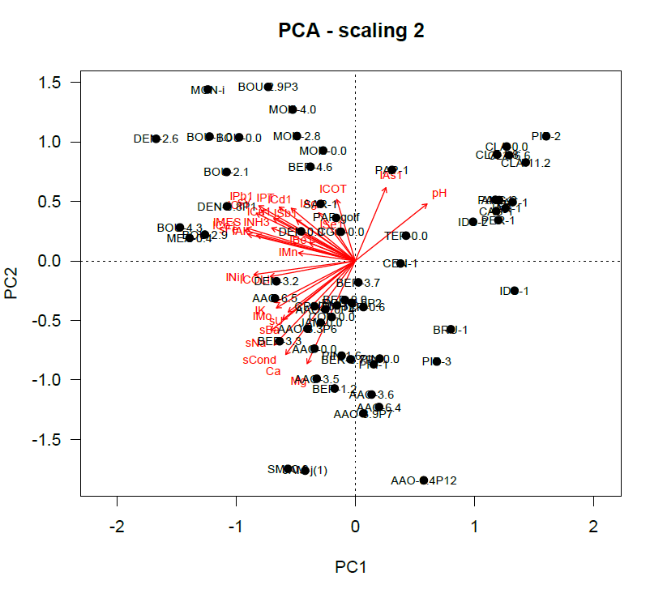

**Figure 1.** Analyse en composante principale des moyennes de polluants aux 62 sites d’échantillonnage de RUISSO. Deux catégories principales se distinguent: les métaux, matières en suspension et nutriments dans le quadrant supérieur gauche; les sels dans le quadrant inférieur gauche; E. Coli qui ne co-varie pas significativement avec les autres variables et a donc été analysé indépendemment vu son importance biologique; pH et Arsenic pour lesquels nous n’avions pas d’hypothèse a priori et qui n’ont pas été analysés subséquemment.

Il y a des patrons spatiaux marqués à travers l’ile dans la concentration globale des polluants (Figures 2-4), de même que dans l’importance relative des différents polluants aux différents sites (Figure 5).

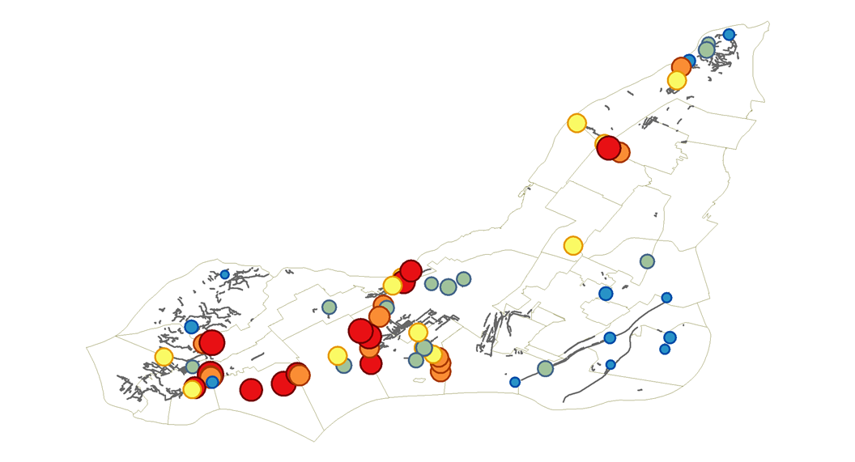

**Figure 2.** Distribution des concentrations en E. Coli. Les points rouges sont plus concentrés et les points bleux sont les moins concentrés.

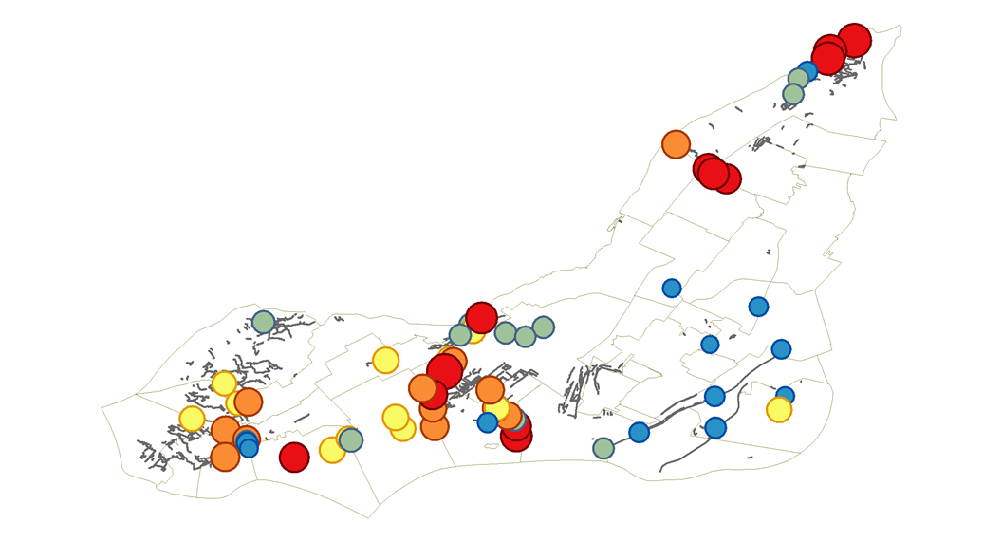

**Figure 3.** Distribution des concentrations en métaux, nutriments et matières en suspension. Les points rouges sont plus concentrés et les points bleus sont les moins concentrés.

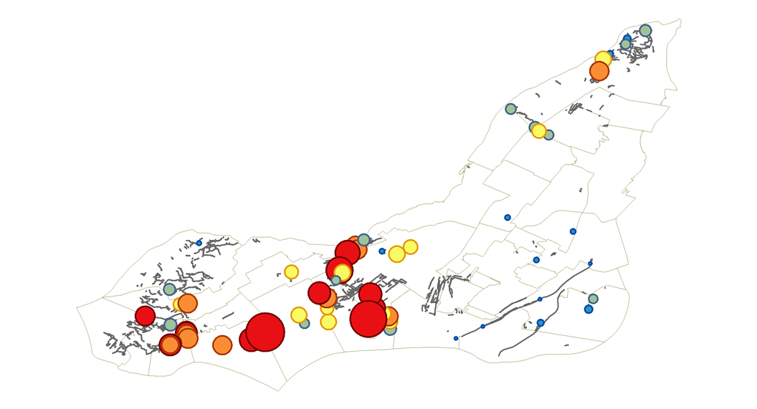

**Figure 4.** Distribution des concentrations en sels. Les points rouges sont plus concentrés et les points bleux sont les moins concentrés.

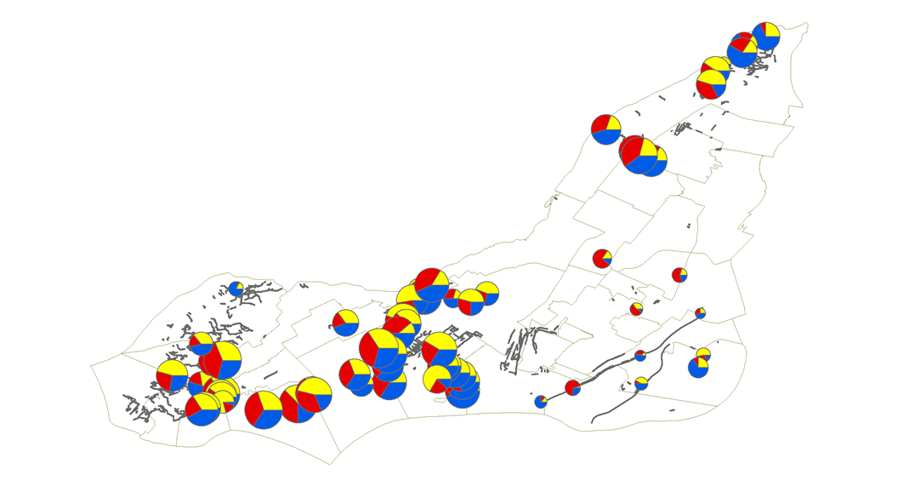

**Figure 5.** Distribution des niveaux relatifs de pollution. Chaque site a reçu un rang de 1 à 62 (1 étant le moins pollué) pour chacun des indices de pollution. La grosseur des points dénote la moyenne des trois indices, et les couleurs à chaque site dénotent la contribution relative de chaque polluant au score du site. **Rouge** dénote E. Coli, **Bleu** dénote métaux, nutriments et matières en suspension, et **Jaune** dénote les concentrations en sels.

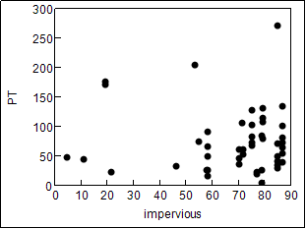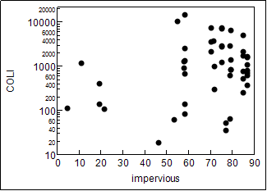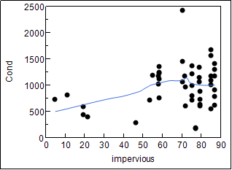

**Figure 6.** Correlation entre le % de surface imperméable du bassin versant et a) la conductivité (sels), b) E. Coli et c)les métaux et nutriments (TP).

**Table 1.** Coefficients des pentes de régression multiples des différents prédicteurs sélectionnés (« forward selection ») pour expliquer la concentration en polluant des 3 différents groupes. La variance totale expliquée par chaque modèle est aussi présentée (R2).

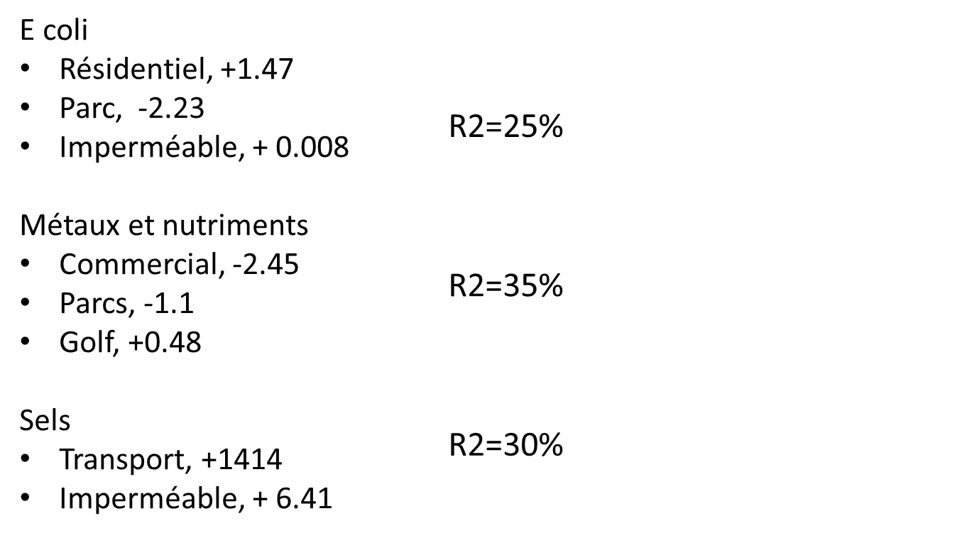

Nous avions comme objectif de tester l’effet de l’utilisation humaine du territoire sur les niveaux de pollutions décrits ci-haut. Il existe des relations entre utilisation du territoire et polluants.

**Suggestions**

1. Améliorations possibles :
   1. Intégrer le réseau d’eaux usées.
2. Idées de représentation visuelle :

La présence des différents polluants pourrait être représentée en diagramme circulaire (3 grandes catégories) pour chaque ruisseau de l’île. En cliquant sur ces diagrammes, nous pourrions avoir accès à plus de détail sur chaque polluant présent ainsi que sur l’utilisation du territoire de l’aire drainée (deux diagrammes en barre avec proportions) .